QX6103实施2档调光亮度的电路解析
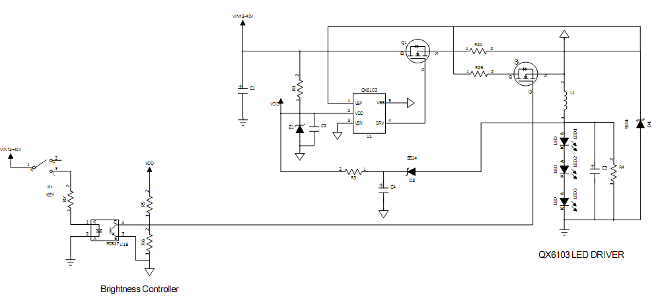
如上图，是QX6103分成了H,L两档亮度，控制QX6103恒流驱动电路的电路原理图。左侧是一个“H,L”档调光控制电路，右侧是一个QX6103标准的恒流驱动电路。
- 完整的QX6103高端降压恒流电路：
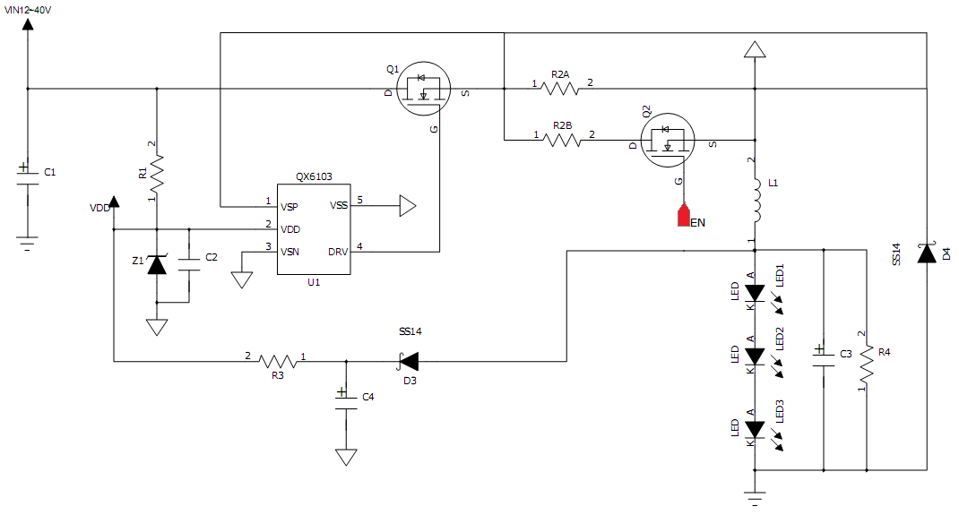
如上图，是一个完整的QX6103恒流降压电路，相对于规格书指定的电路原理图，我们在取样电阻器中增加了一个N-MOSFET。当MOSFET的栅-源极（即EN）获得一个5V高电平时，则实际的总取样电阻大约等于 Rcs=R2A//R2B。精确的说，当MOSFET导通时，实际的电路取样电阻值为：

Rcs=R2A//(R2B+Ron). 其中，Ron为N-MOS在5V时的导通阻抗。譬如，MOS导通抗假设为50mΩ，而R2A=R2B=0.2Ω，则：
- MOS关闭时，LED输出电流Iout=0.2/Rcs=0.2/R2A=0.2/0.2=1A.
- MOS导通,LED输出电流Iout=0.2/Rcs=0.2/[R2A//(R2B+Ron)]=0.2/[0.2//(0.2+0.05)]=1.8A
 | MOS关闭 | MOS导通
输出电流 | 1A | 1.8A
- 2档亮度调整控制电路：
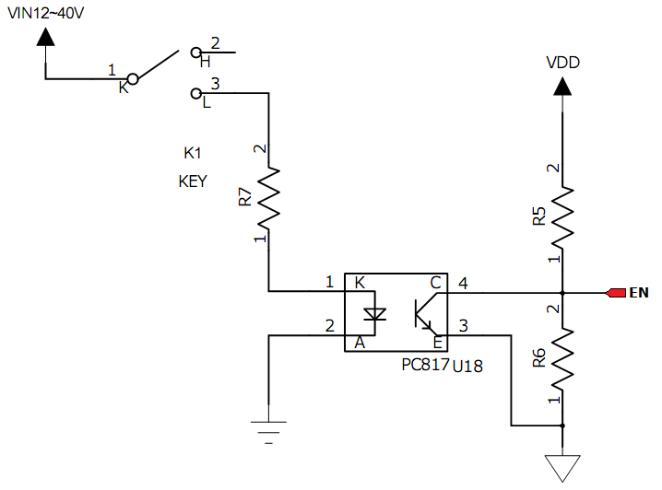
如上图，是一个由光耦构成的隔离型2档开关选择电路。电路的原理图是：源级是一个给PC817光耦的供电开关，一旦开关置“L”档，则光耦1,2引脚的KA内部点亮，4,3引脚CE导通，这样，使得EN的电平与芯片AGND一致，即VEN=AGND。等效于如图：
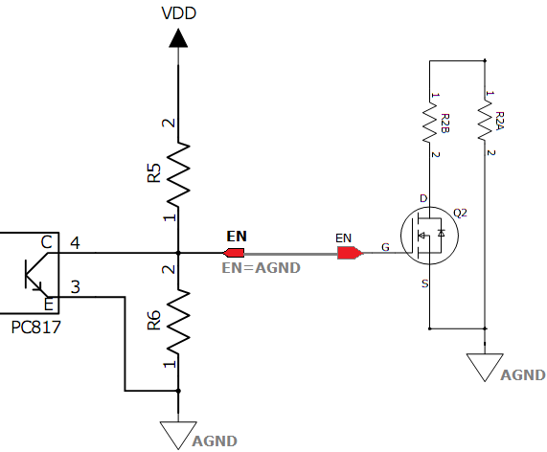
此时，由于MOS的Vgs=0v，所以，MOS关闭，则Rcs=R2A。
当开关为L，则光耦PC817的1,2引脚KA没有电流通过，光耦4,3引脚KA不导通，则EN的电平被上拉到Vdd，即VEN=Vdd。
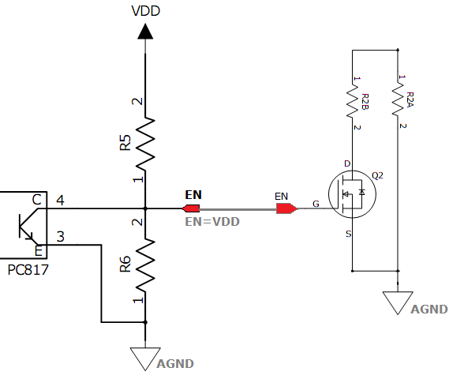
此时，由于MOS的Vgs=Vdd（一般为5v），所以，MOS导通，则Rcs=R2A//(R2B+Ron)。

至此，上述完整的解释了使用2档调光电路的原理。
① 2档的电流可以自由设定。
② 全功率时的限流电阻计算，必须考虑到MOSFET的Ron。一般可以参考MOS规格书的Ron@4.5V的数据。
③ 在很宽的电压输入情况下（如12~80v输入），则需要尽可能使用高增益的光耦。譬如C档甚至D档的PC817，EL817，这样使得KA电流可以尽可能的小，减少了在高电压输入时的耗散功率。
一般来说，PC817的KA端（Pin1,2）只需要1mA左右即可有效传递信号和工作。

全文完毕 @FAE054 2014-12-25

